Nama : Farhan Kurniawan

NIM : 2311104073

Kelas : SE-07-02

Pada Repository farhan1

1. DataMahasiswa2311104073.cs

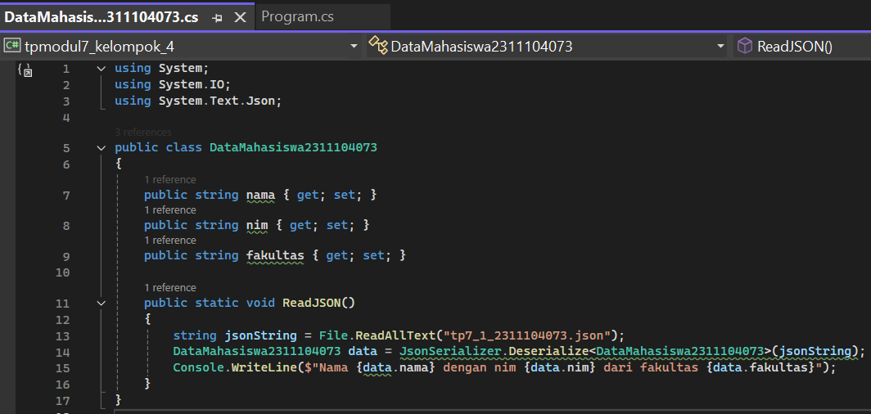File DataMahasiswa2311104073.cs berisi sebuah class dengan nama yang sama, yang digunakan untuk merepresentasikan data mahasiswa dalam bentuk objek. Di dalamnya terdapat tiga properti: nama, nim, dan fakultas, yang sesuai dengan struktur data dalam file JSON. File ini juga memiliki method ReadJSON() yang bertugas membaca file JSON tp7_1_2311104073.json, melakukan deserialisasi menggunakan JsonSerializer, dan kemudian menampilkan informasi mahasiswa tersebut ke layar. File ini menjadi komponen utama dalam proses pengolahan data JSON.

1. tp7_1_2311104073.json

File tp7_1_2311104073.json adalah file eksternal berformat JSON yang berisi data statis mengenai identitas seorang mahasiswa. Data ini disimpan dalam format kunci dan nilai, seperti nama, nim, dan fakultas, yang akan dibaca oleh program untuk kemudian diubah menjadi objek dalam class DataMahasiswa2311104073. File ini harus memiliki struktur yang sesuai dengan properti dalam class agar proses deserialisasi berjalan lancar. Perannya adalah sebagai sumber data yang diproses oleh program.

1. Program.cs

File Program.cs adalah titik masuk utama dari program C# yang akan dijalankan pertama kali ketika aplikasi dieksekusi. Di dalamnya terdapat method Main() yang berfungsi untuk memanggil method ReadJSON() dari class DataMahasiswa2311104073. Dengan memanggil method ini, program akan membaca file JSON eksternal dan menampilkan data mahasiswa ke konsol. File ini berperan sebagai pengendali utama untuk menjalankan alur program secara keseluruhan.

Output:

Pada Repository Farhan2

1. KuliahMahasiswa2311104073.cs

File ini berisi dua kelas yaitu Matkul dan KuliahMahasiswa2311104073. Kelas Matkul merepresentasikan struktur data sederhana untuk menyimpan informasi satu mata kuliah berupa kode dan nama. Sementara itu, kelas KuliahMahasiswa2311104073 memiliki properti berupa list dari objek Matkul, yang merepresentasikan kumpulan mata kuliah yang diambil oleh mahasiswa. Di dalamnya terdapat metode statis ReadJSON() yang berfungsi untuk membaca file JSON eksternal bernama tp7_2_2311104073.json, mendeserialisasi isinya menjadi objek KuliahMahasiswa2311104073, lalu menampilkan daftar mata kuliah ke konsol secara berurutan.

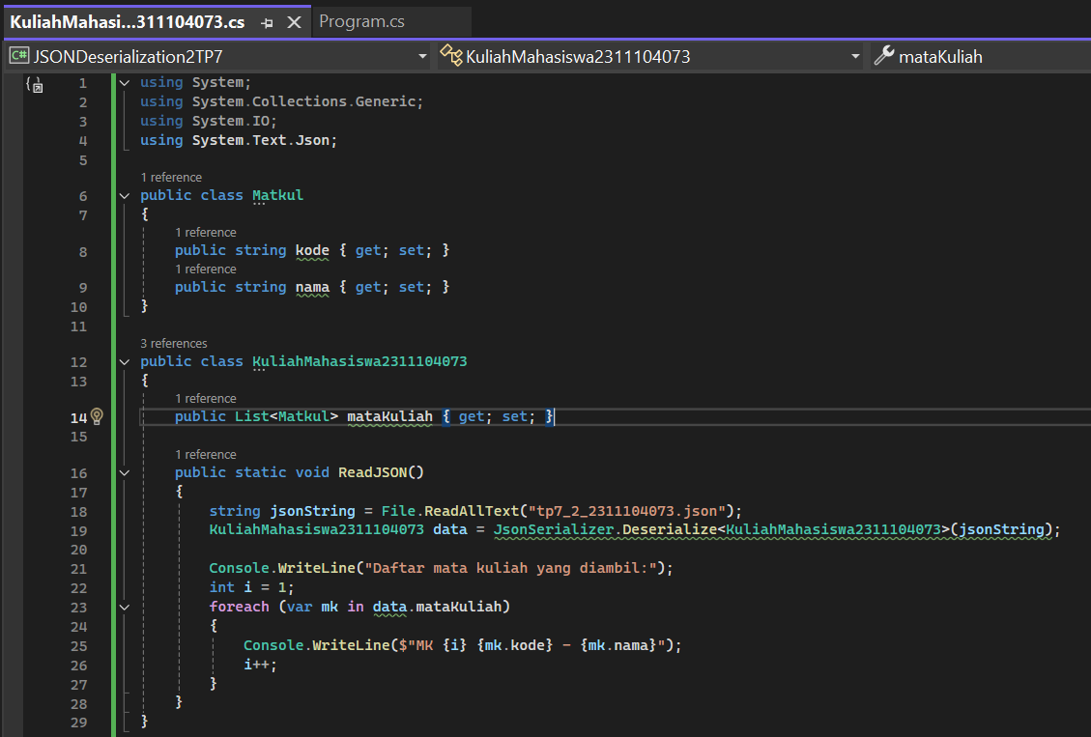

1. Program.cs

File ini berisi kelas Program yang menjadi titik awal eksekusi aplikasi melalui metode Main(). Di dalam metode Main(), hanya terdapat satu baris kode yaitu pemanggilan metode ReadJSON() dari kelas KuliahMahasiswa2311104073. Pemanggilan ini secara otomatis menjalankan proses pembacaan dan penampilan data mata kuliah yang tersimpan dalam file JSON, menjadikan file ini sebagai pengontrol utama alur program saat dijalankan.

1. tp7_2_2311104073.json

File ini merupakan file eksternal berformat JSON yang menyimpan data berupa daftar mata kuliah. Isi dari file ini terdiri atas sebuah array objek mataKuliah, di mana setiap objek di dalamnya memiliki dua properti yaitu kode dan nama, yang sesuai dengan struktur kelas Matkul pada program. File ini digunakan sebagai sumber data yang akan dibaca dan diproses oleh program C# untuk kemudian ditampilkan ke layar pengguna.

Output:

